Z A P I S N I K

31. (trideset prve) sjednice Vijeća Mjesnog odbora Sopot, održane 18. prosinca 2023. u prostorijama Mjesnog odbora Sopot, Ulica Viktora Kovačića 5, s početkom u 18:00 sati

NAZOČNI ČLANOVI VIJEĆA:
Ramona Antić, Mladen Devčić, Josipa Dragičević, Iver Gredelj-Kovačić, Ajla Hrelja Bralić, Juraj Kralj, Danijel Ljuboja, Ana Natanelić, Branka Rimac.

Predsjedava: Danijel Ljuboja, predsjednik Vijeća.
Zapisnik vodi: Ramona Antić, članica Vijeća.

Predsjednik konstatira da je nazočno 9 od ukupno 9 članova Vijeća, što znači da Vijeće može pravovaljano odlučivati, te otvara 30. sjednicu Vijeća Mjesnog odbora.

USVAJANJE ZAPISNIKA
Budući da nema primjedbi na zapisnik 30. sjednice, Vijeće jednoglasno prihvaća tekst zapisnika 30. sjednice Vijeća održane 29. studenog 2023.

USVAJANJE DNEVNOG REDA
Predsjednik Vijeća predlaže da se članovi Vijeća izjasne o svim predloženim točkama dnevnog reda, ukoliko ima prijedloga o izostavljanju pojedine točke dnevnog reda ili da se izmjeni njihov redoslijed ili ako ima prijedloga za dopunu dnevnog reda.

Mladen Devčić predlaže preimenovanje točke 5. „Prijedlog rješenja problema južnog pješačkog prijelaza na križanju Ulice Huga Ehrlicha i Potočnjakove ulice“ u „Ukidanje parkirnih mjesta na zapadnom kolniku Ulice Huga Ehrlicha kod križanja s Potočnjakovom ulicom radi sigurnosti pješaka“
Nema prijedloga za izostavljanje točaka dnevnog reda kao niti za izmjenu njihovog redoslijeda.
Vijeće jednoglasno prihvaća redoslijed točaka dnevnog reda
Vijeće jednoglasno prihvaća dnevni red koji glasi:

DNEVNI RED
- Prijedlog zaključka o prestanku dužnosti potpredsjednika VMO Sopot
- Prijedlog zaključka o izboru potpredsjednika/ce
- Prijedlog Financijskog plana Mjesnog odbora Sopot za 2024.
- Prijedlog Plana malih komunalnih akcija Mjesnog odbora Sopot za 2024.
- Ukidanje parkirnih mjesta na zapadnom nogostupu Ulice Huga Ehrlicha kod križanja s Potočnjakovom ulicom radi sigurnosti pješaka
- Postava strujnog priključka radi održavanja manifestacija u Sopotu
- Pitanja, prijedlozi, obavijesti

Ad. 1. Prijedlog zaključka o prestanku dužnosti potpredsjednika VMO Sopot
Članovi Vijeća primili su materijal uz poziv.
Predsjednik usmeno informira članove Vijeća o predmetnoj točci dnevnog reda te otvara raspravu.
Bez rasprave, Vijeće jednoglasno donosi

ZAKLJUČAK
o prestanku dužnosti potpredsjednika Vijeća Mjesnog odbora Sopot

- Sukladno ostavci na dužnost člana Vijeća Mjesnog odbora Sopot, podnesene 03. studenog 2023. te prihvaćanjem Zaključka o Izvješću Mandatnog povjerenstva o ostavci mandata članu Vijeća Mjesnog odbora Sopot, Milivoj Đilas prestaje obnašati i dužnost potpredsjednika Vijeća Mjesnog odbora Sopot.

- Ovaj će zaključak biti dostavljen Gradskom uredu za mjesnu samoupravu, promet, civilnu zaštitu i sigurnost.

Ad. 2. Prijedlog zaključka o izboru potpredsjednika/ce
Članovi Vijeća primili su materijal uz poziv.
Predsjednik usmeno informira članove Vijeća o predmetnoj točci dnevnog reda te otvara raspravu.
Podnesena su dva prijedloga za potpredsjednika Vijeća.
Danijel Ljuboja za potpredsjednika predlaže Juraja Kralja.
Josipa Dragičević za potpredsjednika predlaže Mladena Devčića.
Predsjednik daje prijedloge na glasovanje. Predsjednik utvrđuje da je većinu glasova, 5 glasova ZA, 4 SUZDRŽANO dobio kandidat Juraj Kralj te Vijeće donosi

ZAKLJUČAK
o izboru potpredsjednika Vijeća Mjesnog odbora Sopot

- Za potpredsjednika Vijeća Mjesnog odbora Sopot izabran je Juraj Kralj.

- Ovaj će Zaključak biti objavljen na oglasnoj ploči u sjedištu Mjesnog odbora te dostavljen Gradskom uredu za mjesnu samoupravu, promet, civilnu zaštitu i sigurnost.

Ad. 3. Prijedlog Financijskog plana Mjesnog odbora Sopot za 2024.
Članovi Vijeća primili su materijal uz poziv.
Predsjednik usmeno informira članove Vijeća o predmetnoj točci dnevnog reda.
Bez rasprave, Vijeće jednoglasno donosi

FINANCIJSKI PLAN
Mjesnog Odbora Sopot
za 2024.

Članak 1.
Financijski plan Mjesnog odbora Sopot za 2024. (dalje u tekstu: Plan) sastoji se od:

PRIHODA: 41.330,00 €
RASHODA: 41.330,00 €

Članak 2.
Prihodi i rashodi iz članka 1. Plana su:
- PRIHODI
KONTO | NAZIV KONTA | IZNOS  (€)
PRIHODI MJESNOG ODBORA UKUPNO |  | 41.330,00
6711 | PRIHODI ZA FINANCIRANJE RASHODA POSLOVANJA | 41.330,00
- RASHODI
KONTO | NAZIV KONTA | IZNOS  (€)
RASHODI MJESNOG ODBORA UKUPNO |  | 41.330,00
Izvor 1.1. OPĆI PRIHODI I PRIMICI |  | 19.330,00
3291 | NAKNADE ČLANOVIMA VIJEĆA MJESNOG ODBORA | 14.330,00
3299 | OSTALI NESPOMENUTI RASHODI POSLOVANJA MJESNOG ODBORA | 5.000,00
Izvor 4.1. PRIHOD OD KOMUNALNE NAKNADE |  | 22.000,00
3232 | USLUGE TEKUĆEG I INVESTICIJSKOG ODRŽAVANJA - PMKA MO | 22.000,00

Članak 3.
Naredbodavac za izvršenje Plana je Pročelnik Gradskog ureda za mjesnu samoupravu, promet, civilnu zaštitu i sigurnost.

Članak 4.
Plan će biti objavljen na oglasnoj ploči u sjedištu Mjesnog odbora, a stupa na snagu 1. siječnja 2024.

Ad. 4. Prijedlog Plana malih komunalnih akcija Mjesnog odbora Sopot za 2024.
Članovi Vijeća primili su materijal uz poziv.
Predsjednik usmeno informira članove Vijeća o predmetnoj točci dnevnog reda.
Bez rasprave, Vijeće jednoglasno donosi

Plan malih komunalnih akcija
Mjesnog odbora Sopot za 2024. godinu

1. Ovim se planom, u skladu s planiranim sredstvima i izvorima financiranja, utvrđuju poslovi i iznos sredstava za obavljanje komunalnih djelatnosti redovitog održavanja nerazvrstanih cesta u dijelu koji se odnosi na asfalterski program na području Mjesnog odbora Sopot, a koji nisu obuhvaćeni drugim programom.

2. Planirana sredstva za financiranje radova iz točke 1. ovog Plana iznose ukupno 22.000,00 eura.

3. Izvršitelj radova iz točke 1. ovog Plana je Zagrebački holding d.o.o., Podružnica Zagrebačke ceste (u daljnjem tekstu: Izvršitelj).

4. Asfalterski program obuhvaća uklanjanje dotrajalog asfaltnog zastora kolnika na nerazvrstanim cestama, prilagođavanje po visini poklopaca komunalnih instalacija i sanaciju podloge na pojedinim slabim mjestima ako se uoče nakon uklanjanja asfalta i presvlačenje novim asfaltom u punoj širini kolnika, a sve u cilju produljenja eksploatacije prometnica. Radovi na asfaltiranju nerazvrstanih cesta izvode su sukladno važećem Cjeniku za održavanje nerazvrstanih cesta na području Grada Zagreba u 2024., u dijelu koji se odnosi na radove asfaltiranja i većih sanacija kolničke konstrukcije, izrađenom od strane Izvršitelja.

5. Mjesni odbor, u svrhu realizacije ovog Plana, posebnim će zaključkom utvrditi nerazvrstane ceste koje će biti uvrštene u asfalterski program.

6. Mjesni odbor, u suradnji sa gradskim upravnim tijelom nadležnom za poslove mjesne samouprave te Izvršiteljem, brine o provedbi ovog Plana.

7. Ovaj Plan sastavni je dio Plana komunalnih aktivnosti Gradske četvrti Novi Zagreb - istok u 2024.

Ad. 5. Ukidanje parkirnih mjesta na zapadnom kolniku Ulice Huga Ehrlicha kod križanja s Potočnjakovom ulicom radi sigurnosti pješaka
Članovi Vijeća primili su materijal uz poziv.
Predsjednik usmeno informira članove Vijeća o predmetnoj točci dnevnog reda.
S obzirom da je pitanje prethodno raspravljeno na jednog od prošlih sjednica, Vijeće bez rasprave, jednoglasno donosi
ZAKLJUČAK
o ukidanju parkirnih mjesta na zapadnom nogostupu Ulice Huga Ehrlicha kod križanja s Potočnjakovom ulicom radi sigurnosti pješaka

- Vijeće Mjesnog odbora Sopot raspravljalo je o ukidanju 4 (četiri) parkirna mjesta na zapadnom kolniku Ulice Huga Ehrlicha kod križanja s Potočnjakovom ulicom radi sigurnosti pješaka.
- Djeca iz 4 srednje škole, Tehničkog veleučilišta i Učeničkog doma Novi Zagreb primorana su hodati po cesti prilikom izlaska iz svojih zgrada zbog vozila parkirnih na nogostupu; ova trasa posebno je frekventna jer djeca njome svakodnevno pješače prema pekari i stajalištu javnog prijevoza.
- Vijeće Mjesnog odbora Sopot, nakon niza upozorenja, traži konačno rješenje predmetnog raskrižja na način da se ukinu navedena 4 (četiri) parkirna mjesta radi oslobođenja zapadnog nogostupa od automobila kako bi se omogućila prohodnost i sigurnost pješaka, poglavito djece, te također radi veće preglednosti iz vozila pri nailasku na zebru na raskrižju Ulice Huga Ehrlicka i Potočnjakove ulice.
- Ovaj zaključak dostavlja se Gradskom uredu za mjesnu samoupravu, promet, civilnu zaštitu i sigurnosti i Vijeću Gradske četvrti Novi Zagreb – istok.

Ad. 6. Postava strujnog priključka radi održavanja manifestacija u Sopotu
Članovi Vijeća primili su materijal uz poziv.
Predsjednik usmeno informira članove Vijeća o predmetnoj točci dnevnog reda.
Nakon rasprave u kojoj sudjeluju Danijel Ljuboja, Mladen Devčić i Iveer Gredelj-Kovačić, Vijeće jednoglasno donosi

ZAKLJUČAK
o postavljanju strujnog priključka radi održavanja manifestacija u Sopotu
- Vijeće Mjesnog odbora Sopot raspravljalo je o postavljanju strujnog priključka radi održavanja manifestacija u Sopotu.
- Vijeće Mjesnog odbora Sopot traži postavljanje strujnog priključka radi održavanja manifestacija u Sopotu.
- Ovaj zaključak dostavlja se Gradskom uredu za mjesnu samoupravu, promet, civilnu zaštitu i sigurnost i Vijeću Gradske četvrti Novi Zagreb – istok.

Ad. 7. Pitanja, prijedlozi i obavijesti

Budući da nitko ne traži riječ, predsjednik konstatira da je dnevni red iscrpljen i zaključuje sjednicu u 18:35, nakon 35 min trajanja.

Zapisnik sastavila:
Ramona Antić
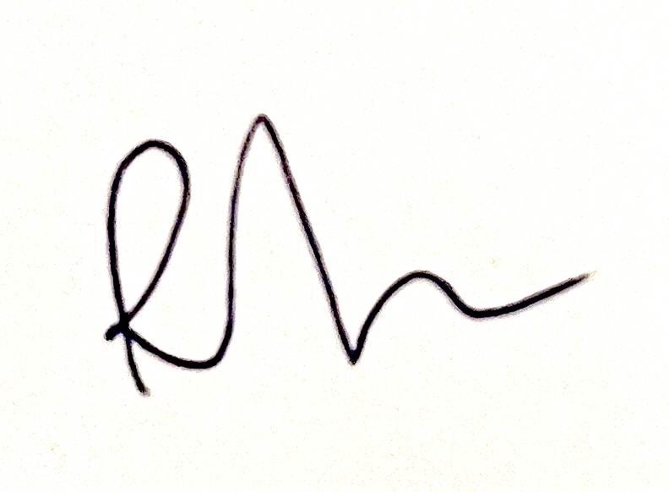

KLASA: 024-08/23-003/2547
URBROJ: 251-13-11-9/007-23-2

Zagreb, 18. prosinca 2023.
Predsjednik
Vijeća Mjesnog odbora Sopot
Danijel Ljuboja, v.r.

